4.2 系统功能划分
经过对系统的需求分析，将整个系统分为两部分：学生考试子系统、教师管理子系统。

4.2.1 学生考试子系统功能划分
学生子系统完成学生注册及在线考试的功能，包括考试答题及交卷的功能，学生考试成绩查询的功能。学生以学号及密码的身份进行登录，系统功能结构如图4-1

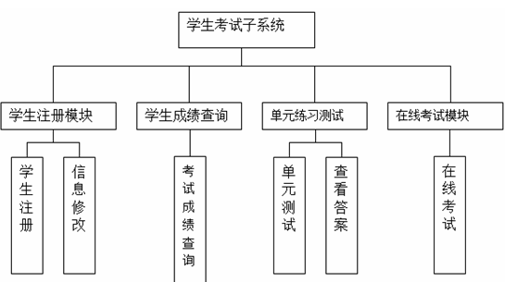
图4-1 学生考试子系统模块图

4.2.2 教师操作子系统功能划分
教师操作子系统完成此系统的管理维护操作，主要包括学生管理模块，填空题维护操作，简答题维护操作，选择题维护操作，考试状态设定模块，考试时间设定模块，学生考卷管理模块。教师操作子系统的的功能结图如图4-2所示：

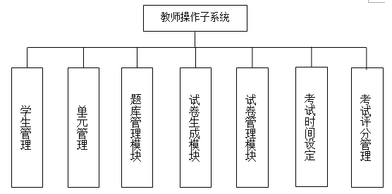

图 4-2 教师子系统模块

4.3 系统功能描述

4.3.1 学生考试子系统功能描述
1．学生注册模块
学生注册管理模块，完成学生信息的注册的功能，学生自己注册信息，并可以对注册的信息进行更改。
2．单元练习测试
单元练习测试模块完成学生进行单元测试考试的功能，学生可以选择某个单元进行单元测试，测试完成后，可以查看测试的结果及正确标准答案。使学生对自己的学习情况，有所掌握。
3．在线考试模块
学生在线考试模块完成学生在线考试的功能，学生在答题可以选取填空题，简答题及选择题，分别逐题作题，全部答完后保存交卷，本模块是本系统的主要功能模块之一，学生以考号及密码进行登录，在规定的考试时间之内完成试题的作答。
4．学生成绩查询模块
学生成绩查询模块完成学生考试后的学生成绩查询功能，当学生作答完所有的题后，进行交卷，系统会把学生的考试的信息存入数据库中，并自动评卷，经过教师确认后，学生即可以看到自己所得的成绩。

4.3.2 教师子系统功能描述
1．学生管理模块
学生管理模块完成学生信息的删除，修改及查询的功能，教师可以维护学生相关信息，只有库中存在的信息对应的学生才可以参加考试。
2．单元管理模块
单元管理模块，完成对单元信息的添加、删除及修改的功能。教师可以完成结单元信息的管理与维护操作。
3．题库管理模块
题库管理模块完成对题库信息的添加、删除及修改功能，本系统的题型主要包括填空题，选择题及简答题等。教师在维护题库时输入试题的相关信息，如问题，答案，难度，分数等。
4．试卷生成模块
试卷生成模块的功能是根据题库中的试题，从中抽选一部分作为正式考试的试题信息。
5．试卷管理模块
试卷管理模块完成对试卷中考题的管理与维护的功能。
6．考试时间设定
考试时间设定模块完成考试时间的设定功能，本考试时间以分钟为单位，当学生登录并参加考试时，系统自动计时开始，如果在时间结束时学生还没有进行交卷，系统将保存并强行退出，不允许学生再答题。
7．考试评分管理模块

学生考卷管理模块完成教师查看学生考试试卷的功能，系统自动算出学生总的得分。 5.4.1 登录页面(login.jsp)
本页是后台管理系统的入口，为了确保网站与数据库的安全，对进入的人进行身份验证是十分必要的，尤其是网站的后台管理系统。本页的主要功能就是对用户进行身份验证。只有用户名和密码都正确才可以进入后台系统。用户输入用户名及密码，点击“登录”按钮完成登录的功能，本页面的设计如图5-3所示：
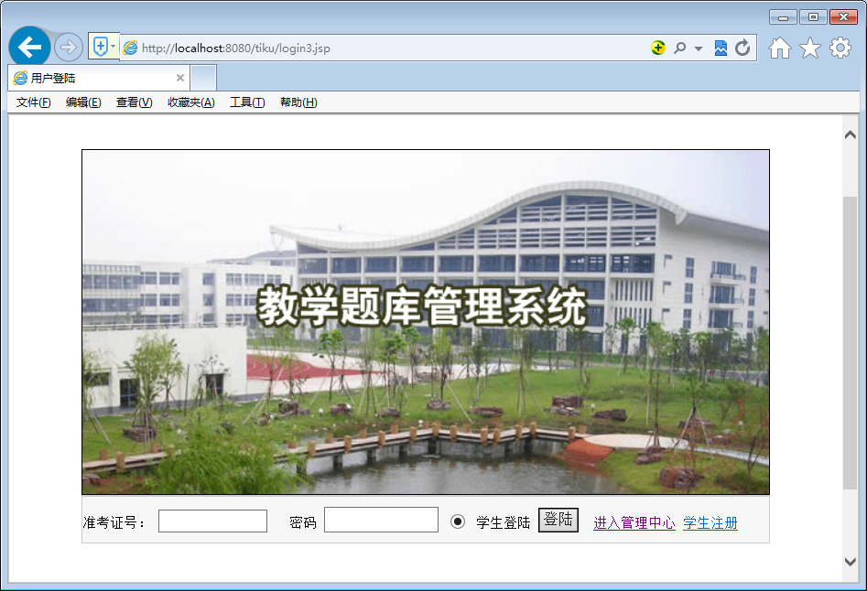
图5-3登录页面

5.4.2 单元管理模块
输入正确的用户及密码后，系统进入后台主界，系统后台的设计采用框架的结构，教师可以选择左面的功能项实现某些功能的管理。单元管理模块完成单元信息的设置与管理的功能，教师可以添加单元信息也可以删除单元信息，单元信息管理模块对应的磁盘的文件为lxxmanager.jsp，单元管理主页面的设计如图5-4所示：
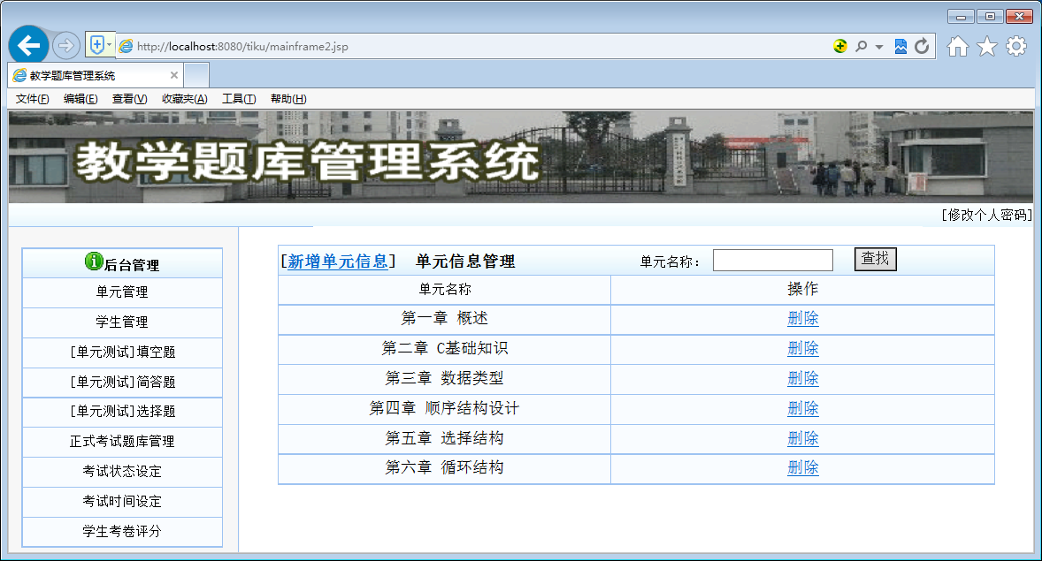
图5-4 单元管理页面

学生信息管理模块
本模块完成学生信息的管理，包括学生信息删除及查询的功能，可以按学生姓名进行查询，本页对应的磁盘文件为sxxmanager.jsp。学生管理页面的设计如图5-5所示：
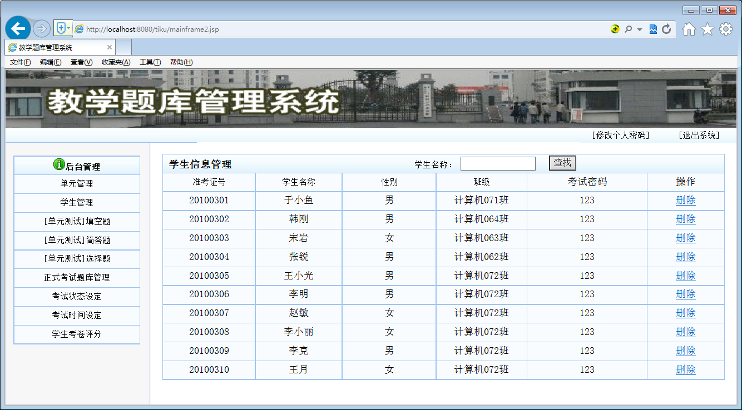

图5-5 学生信息管理模块

填空题维户模块
1．填空题管理页面
填空题维护模块完成填空题信息的添加、删除及修改功能，教师可以添加新的题目，并能够对题目信息进行修改及删除操作。此页对应的磁盘文件为ktxxmanager1.jsp，对应的完成相应操作的磁盘文件为kkop.jsp，在此文件中包括操作的主要代码，科目管理模块的页面设计如图5-6所示：

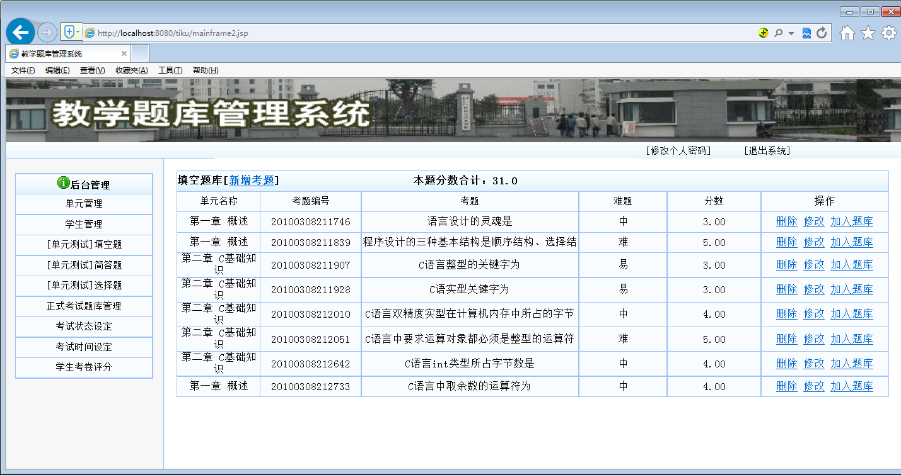

图5-6 填空题维护页面
2．填空题添加页面
填空题添加页面完成填空题信息的添加功能，在此页面中，需用用户输入相应的考题信息，如问题，答案，难度，分数等信息，输入完毕后点出“保存”按钮进行保存，此页对应的磁盘文件为addktxx1.jsp，填空题添加页面如图5-7所示：
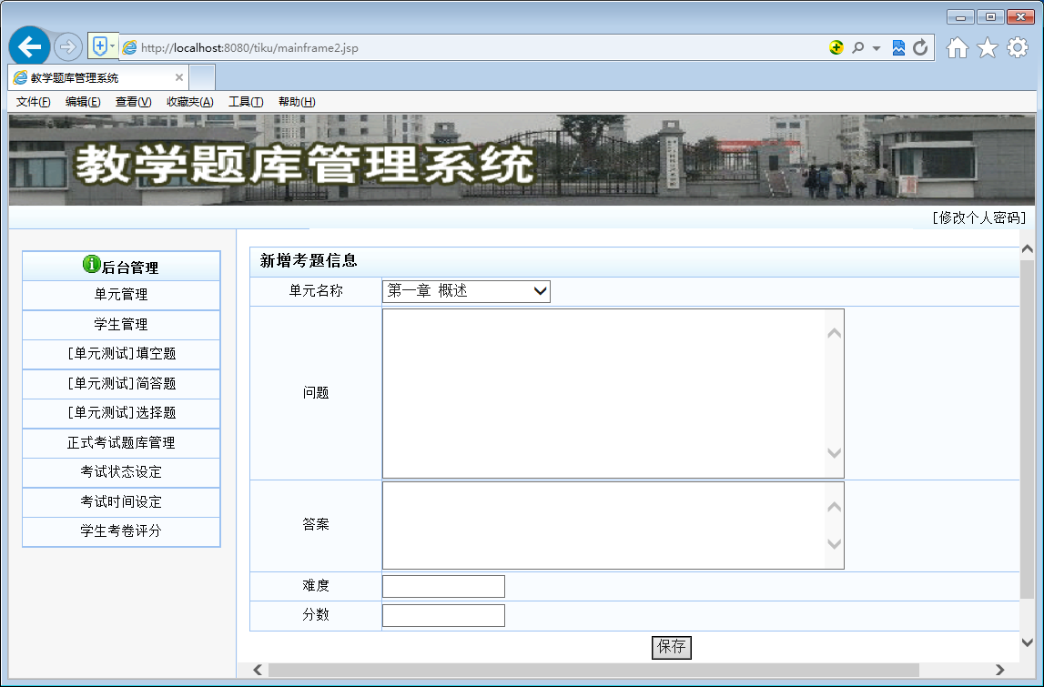

图5-7填空题添加页面

简答题维护模块
简答题维护模块完成简答题信息的添加、删除、修改及维护功能，此页对应的磁盘文件为ktxxmanager2.jsp，功能代码部分对应的磁盘文件为ktxxop.jsp，简答题维护模块的页面设计如图5-8所示：
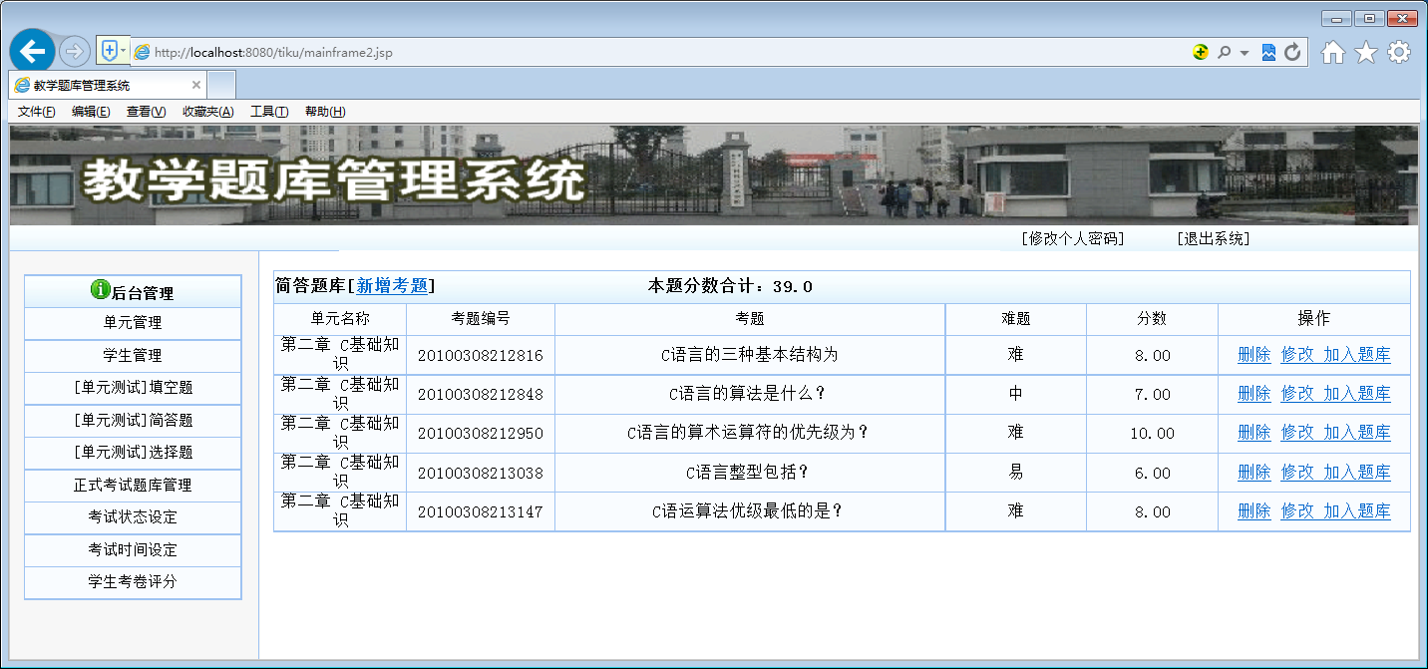
图5-8简答题维护管理模块

选择题维护模块
1．选择题维护模块，完成选择题管理的功能，可以对选择题进行添加，删除或修改功能，本模块对应的磁盘文件为ktxxmanager3.jsp，选择题管理模块的页面设计如图5-9所示：
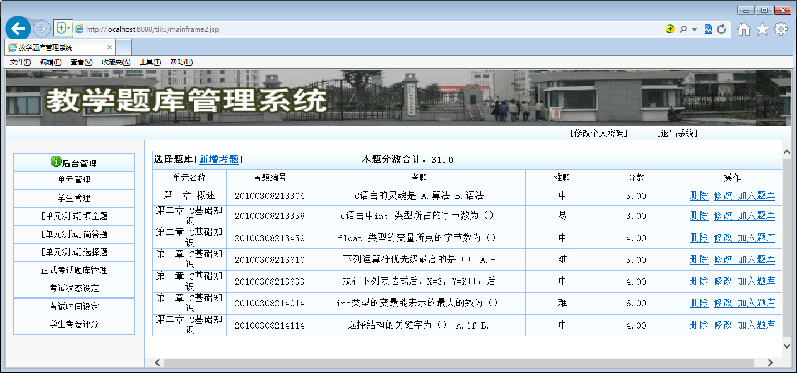
图5-9 选择题管理模块
- 选择题修改模块
当用户选取某条记录，点击“修改”时，系统会调出修改界面，用户可以对题库的习题进行更改，试题修改模块的页面设计如图5-10所示：
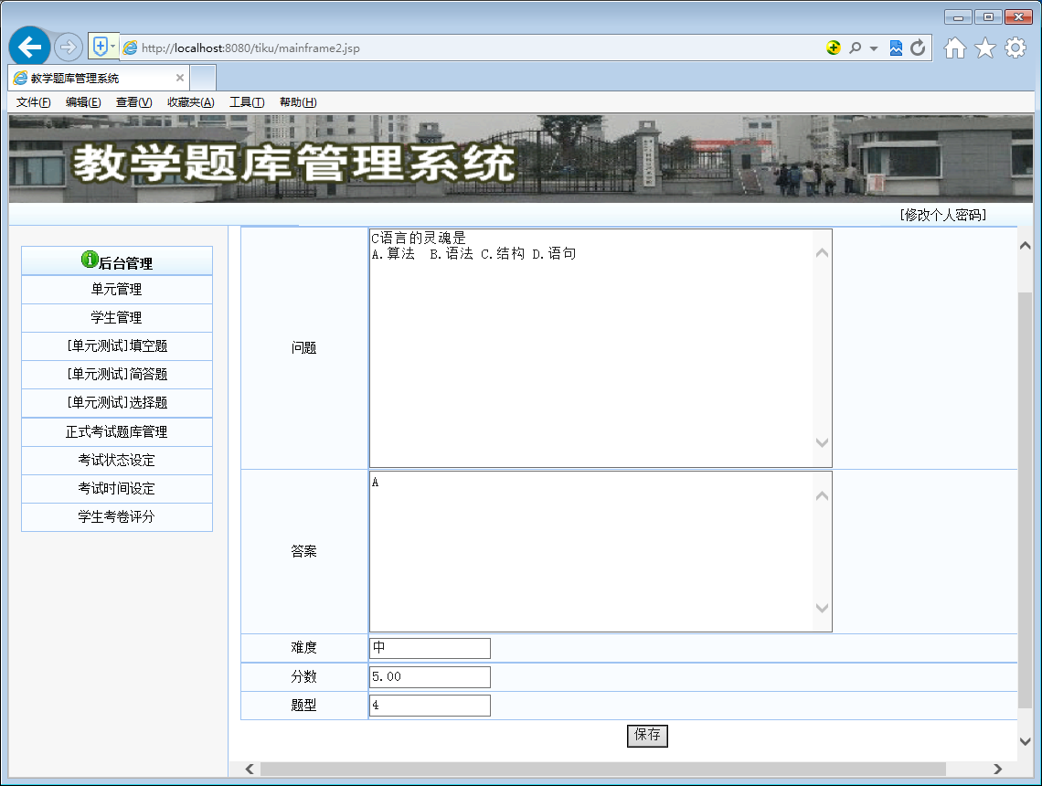
图5-10 试题修改页面

正式考试题库管理模块
正式考试题库管理模块完成对正式考试的题库的管理功能，教师可以在填空题题库、选择题题库及简答题题库中选择考试试题加入到正式考试题库中，教师也可以对正式加入到题库的考试题进行删除操作。正式考试题库管理模块对应的磁盘文件为tk.jsp。正式考试题库管理模块的页面设计如图5-11所示：
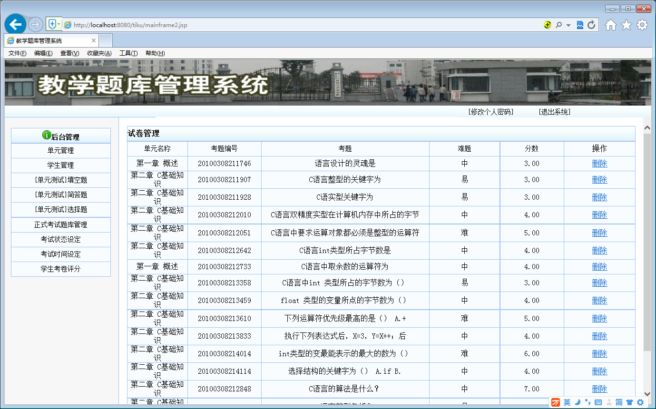
图5-11 正式考试题库管理页面

考试时间设定模块
正规考试都会考试时间限制，要求考生在指定的时间之内完成答题，考试时间设定模块完成考试时间的设置，考试时间以分钟为单位进行设置，此页的页面设计如图5-12所示：
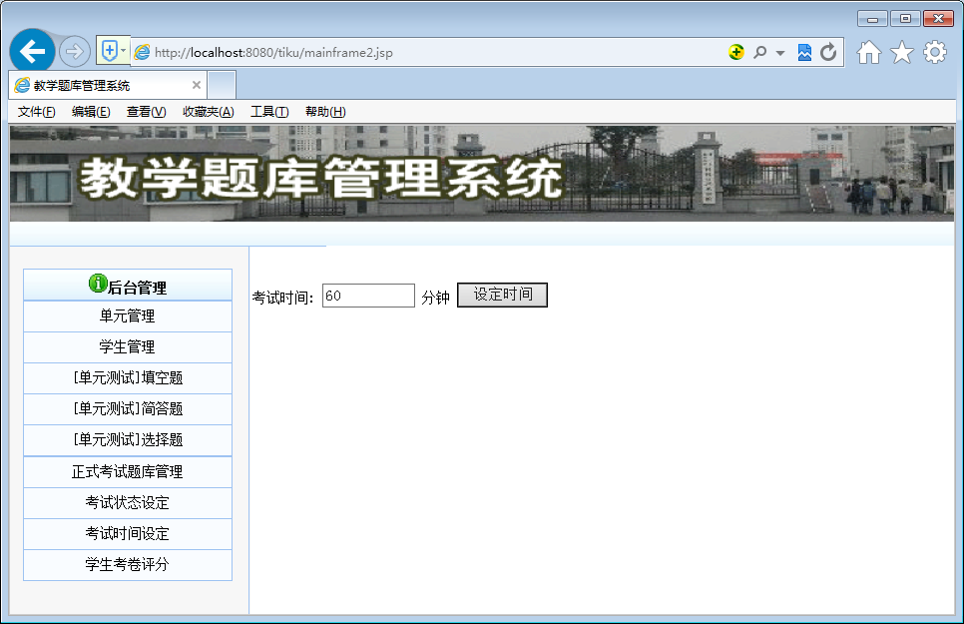
图5-12 考试时间设定模块页面

考卷信息管理模块
考卷信息管理模块完成教师对学生试卷的查看功能，学生答完交卷后，系统将自动评卷，在本页面中，教师可以查看学生成绩，此页对应的磁盘文件为cjmanager.jsp。此页面的设计如图5-13所示：
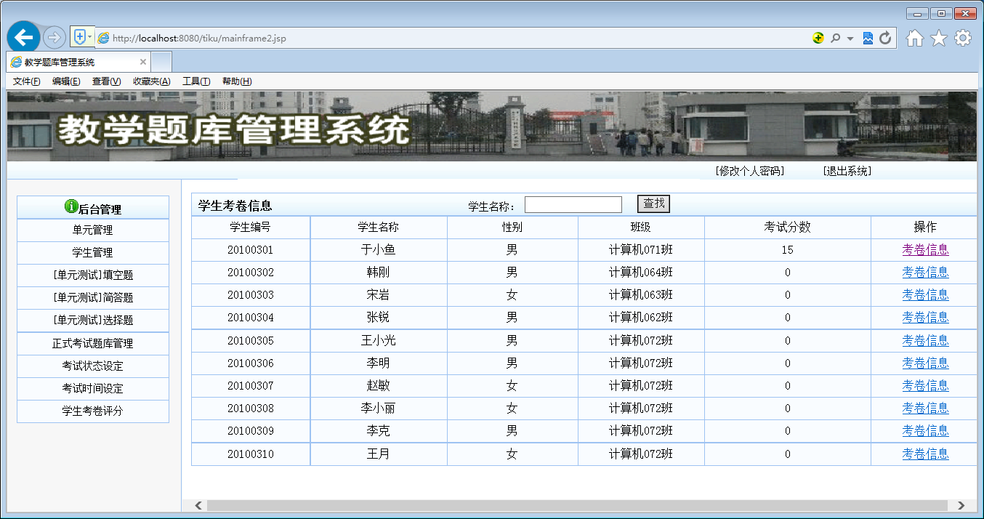

图5-13考卷信息管理模块
当选中某科目后，点击“考卷信息”，系统会调出该人的试卷页面，在此页中，可以看到学生每题的得分情况信息。此页面对应的磁盘文件为sxxkt.jsp。本页面的设计如图5-14所示：
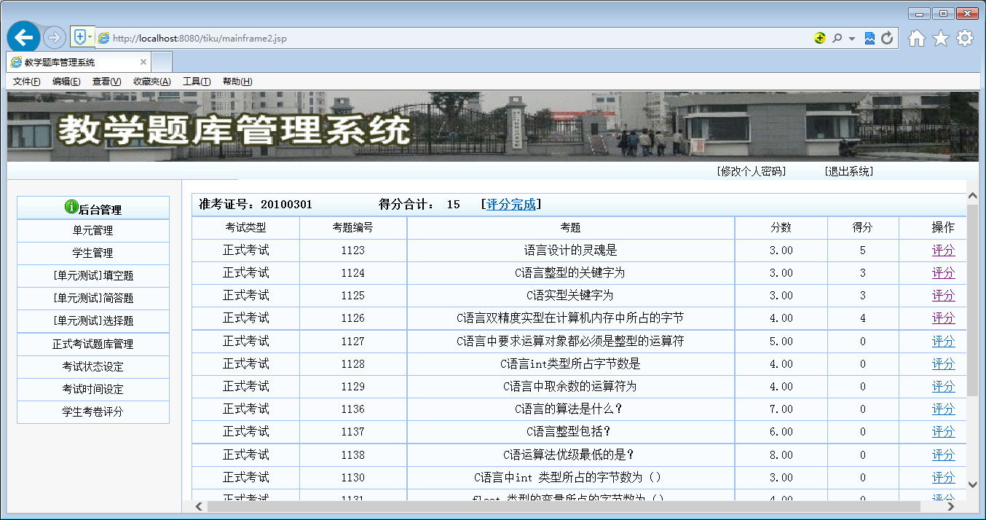

图5-14 考卷信息查看页面

5.5.1学生注册模块
学生注册模块完成学生信息的注册的功能，学生可以自己注册自己的相关信息，在注册时，输入准考证号，姓名，性别，年龄，班级等信息，完成注册。学生注册模块对应的磁盘文件为reg.jsp。学生注册页面的设计如图5-15所示：
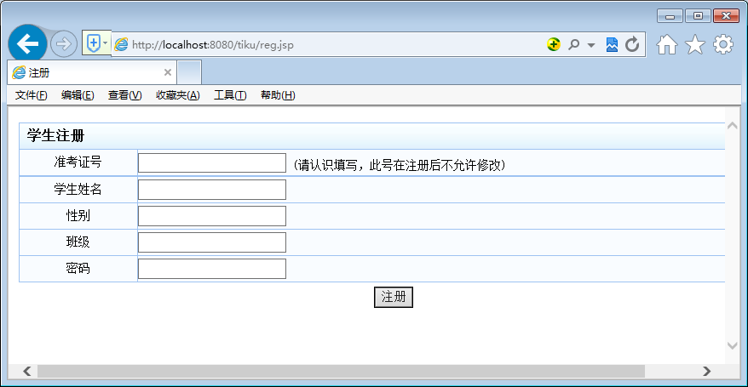
图5-15 学生注册页面

5.5.2单元测试模块
单元测试模块完成学生单元测试的功能，学生可以选择某个章节进行测试，测试完毕后可以查看测试的结果。单元测试模块的页面设计dycs.jsp。单元测试模块的页面设计如图5-16所示：

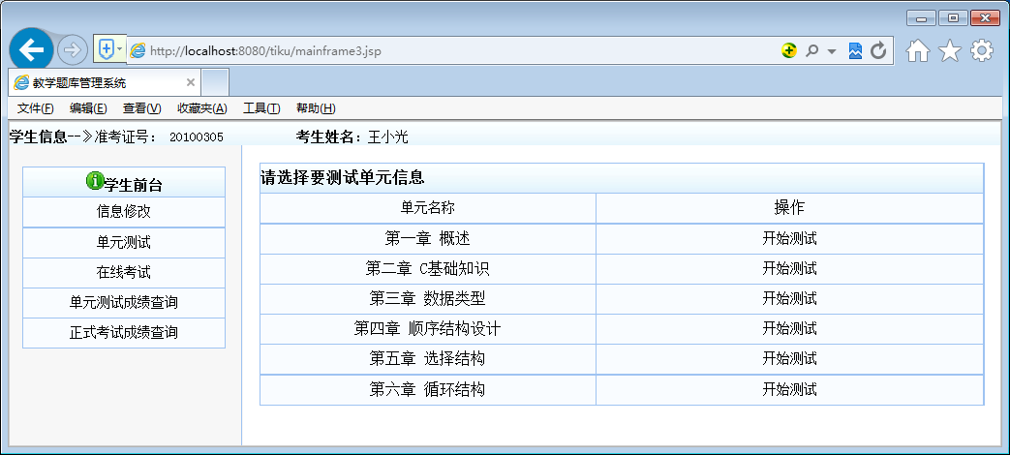
图5-16 单元测试模块

5.5.3学生考试模块
学生子系统是以考号及学生密码的身份进行登录，学生可以进行在线考试，选择相应的试题进行作答，进入系统后，系统开始以规定的时间倒计时，在规定的时间内答完之后进行交卷，学生考试的页设计如图5-17所示：
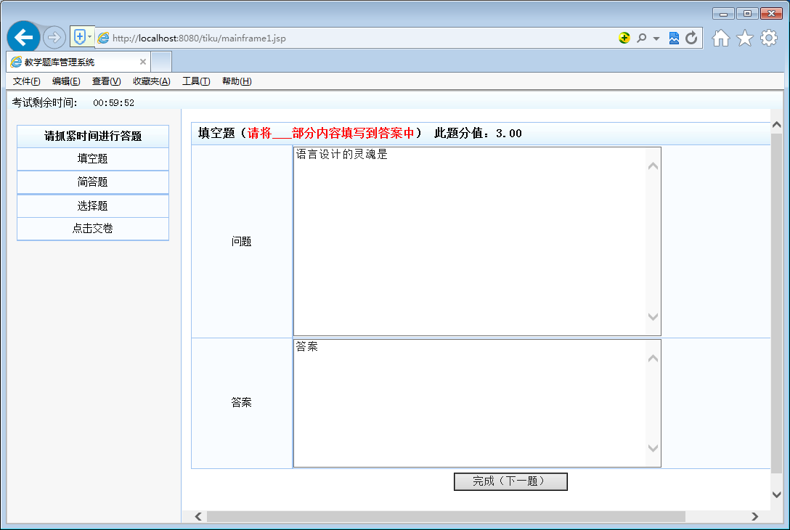
图5-17 学生考试子系统

5.5.4考试成绩查询模块
学生考试成绩查询模块，完成学生考试成绩的查询的功能，学生考试交卷后，由后台系统自动完成评分的功能，对于一些简答题，也可以由教师手动完成评分，评分完成后，学生可以查看到考试得分的情况和正确的考试答案，考试成绩查询模块对应的磁盘文件为findzs.jsp，学生考试成绩查询的页设计如图5-18所示：
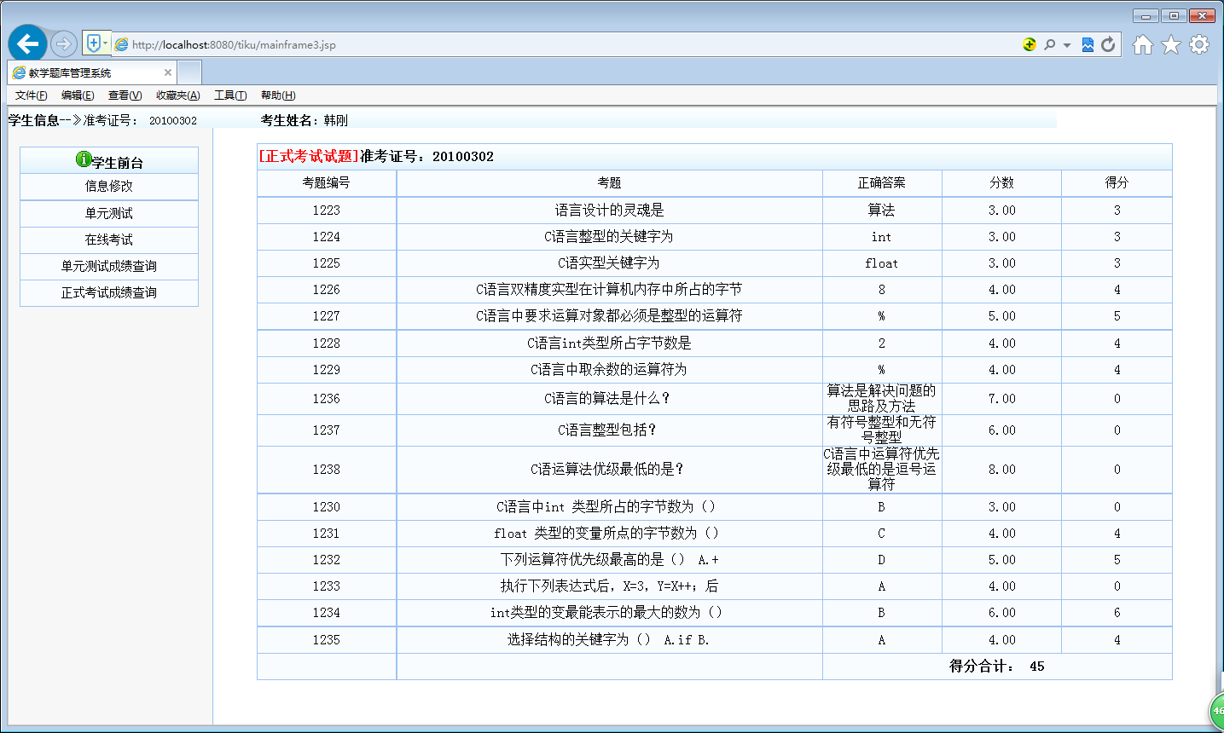
图5-18 学生考试成绩查询子系统

